Samuel Biener, experto de Meteored, ofrece la predicción para el próximo mes,
Julio será más cálido de lo normal
- Se espera una primera quincena más calurosa de lo normal
- Las máximas más altas se concentran en los grandes valles peninsulares
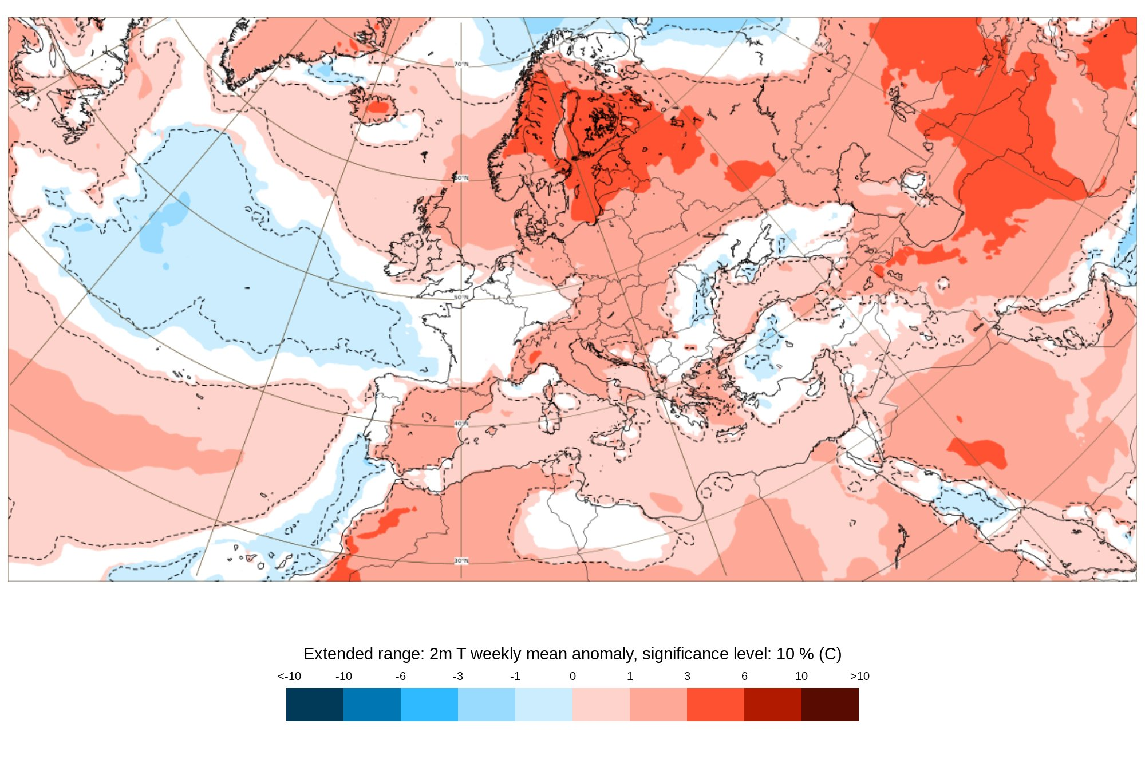
Durante la primera quincena de julio tendremos temperaturas más altas de lo normal en casi todo el territorio nacional.
Madrid, 29 de junio de 2021. Durante las últimas semanas, y a pesar de que junio es considerado un mes veraniego, la situación climatológica ha sido variable con sucesivos descuelgues de aire frío y masas de aire frescas que han propiciado temperaturas moderadas y fuertes lluvias en zonas del interior y la mitad norte de la península. Ahora, con la entrada de julio, las temperaturas aumentan y podrían ser más altas de lo normal según apunta Samuel Biener, experto de Meteored.
Datos climáticos del mes de julio
Habitualmente durante la primera quincena del mes de julio, el mes más cálido y seco en gran parte del territorio peninsular, solo en el extremo norte, Pirineos, y en la Ibérica se superarán los 50 l/m2, mientras que en otras zonas como el litoral sur peninsular las precipitaciones oscilan entre los 0-05 l/m2.
En cuanto a las temperaturas, las más elevadas tienden a producirse en el Valle del Guadalquivir, Guadiana y Tajo donde se alcanzan valores que superan los 35 ºC. Durante las noches de julio, en los territorios del litoral mediterraneo, las zonas bajas de Canarias y el valle del Guadalquivir se producen los valores más elevados. Además, es a partir del 15 de julio, y hasta el 15 de agosto, cuando tiene lugar la canícula, el periodo más cálido del año.
Temperaturas más altas de lo normal en la primera quincena
Durante las primeras semanas de julio podría haber de 1 a 3 ºC por encima de lo normal en estas fechas en todo el país a excepción de Galicia y Canarias, debido al ascenso de la dorsal africana, que propiciará la entrada de aire tropical y que se sumará al calor que genera la Península Ibérica por sí sola, que es un minicontinente.
En la segunda quincena las mayores anomalías se concentrarán en el Mediterraneo. La posible presencia de algunas ondas o vaguadas y vientos del Atlántico provocarán que las temperaturas en Canarias, el Golfo de Cádiz y el oeste peninsular se mantengan por debajo de la media.
Lluvias muy escasas
En cuanto a las precipitaciones, durante la primera parte del mes se prevé que sean más escasas de lo normal en casi todo el territorio. Sólo en Galicia, el norte de Baleares, Canarias y el litoral central catalán las lluvias estarán más presentes.
No se esperan anomalías significativas para la segunda quincena, aunque todo puede pasar ya que julio es el mes en el que España ha vivido las mayores granizadas.
 Síguenos en Telegram
Amplía información con el artículo completo:
Julio podría ser más tórrido de lo normal en buena parte del país
 | José Antonio Maldonado  Director de Meteorología. |  | José Miguel Viñas  Meteorólogo de Meteored. |  |  | Francisco Martín  Coordinador de la RAM.
+ Expertos de Meteored
Para concertar entrevistas:  Actitud de Comunicación  91 302 28 60 |  |  |  | press@meteored.com

Sobre Meteored
Meteored se ha convertido en uno de los proyectos líderes sobre información meteorológica a nivel mundial con más de 20 años de experiencia. Actualmente nuestras predicciones, modelos y noticias se ofrecen por todo el mundo a través de distintos medios y plataformas. Es por nuestra experiencia, calidad y dedicación, que millones de personas confían en nosotros para planificar su día a día.
Meteored cuenta, además, con un equipo de redacción internacional, ubicado en varios países del mundo. Nuestros expertos en meteorología, meteorólogos y periodistas se encargan de mantenernos informados sobre los acontecimientos meteorológicos más importantes de la actualidad, así como de ilustrarnos y explicarnos las situaciones más significativas que están por llegar.

